JUP第一轮空投已开启，如何获得剩下三轮的空投资格？

作者：Miles Deutscher, 加密KOL

编译：Felix, PANews

交易聚合器Jupiter目前是Solana上构建的最大协议。Jupiter联合创始人Meow的策略是利用空投来“做大蛋糕”，并向其生态引入新的参与者。JUP空投是2024年迄今为止最大的一次空投活动。此次空投了超过7.5亿美元，有些用户获利超1万美元。但目前JUP只进行了一轮空投，未来还有三轮空投。

多数用户低估了未来JUP的空投规模，因为第一轮仅分配了10%。剩下的3轮将分配剩余部分（40亿枚代币）。

此外，Jupiter并没有向任何风投机构或早期投资者出售代币，这表明Jupiter非常关注社区。这就是为什么不能低估后三轮空投的潜力。

那么如何获得接下来3轮的空投资格？从初始快照来看，Jupiter更青睐使用原生平台功能的真正用户，因此预计未来空投也是如此。

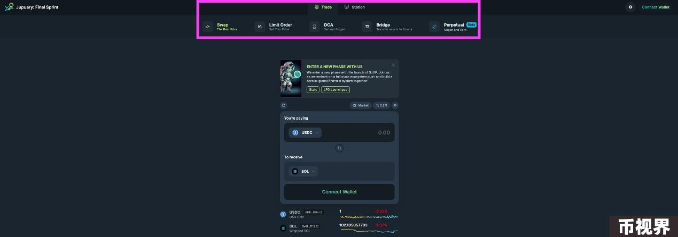

第一步：在平台上Swap。

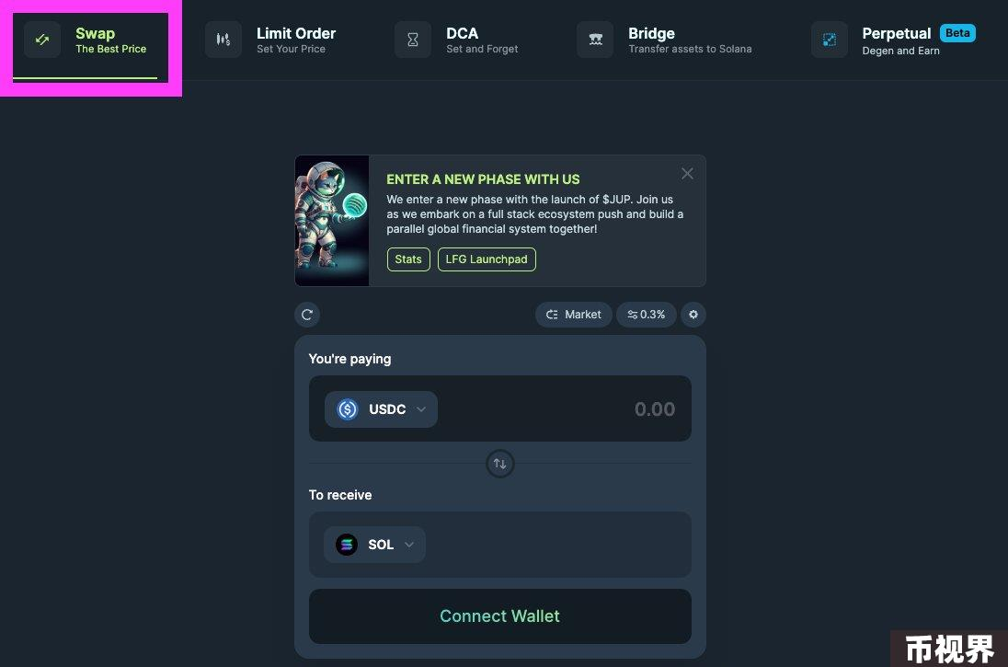

接下来，选择要交易的代币对和代币数量。Jupiter会为你在Solana找到最便宜的交易路径。

有两种方法可以做到这一点。

第二步：下限价订单

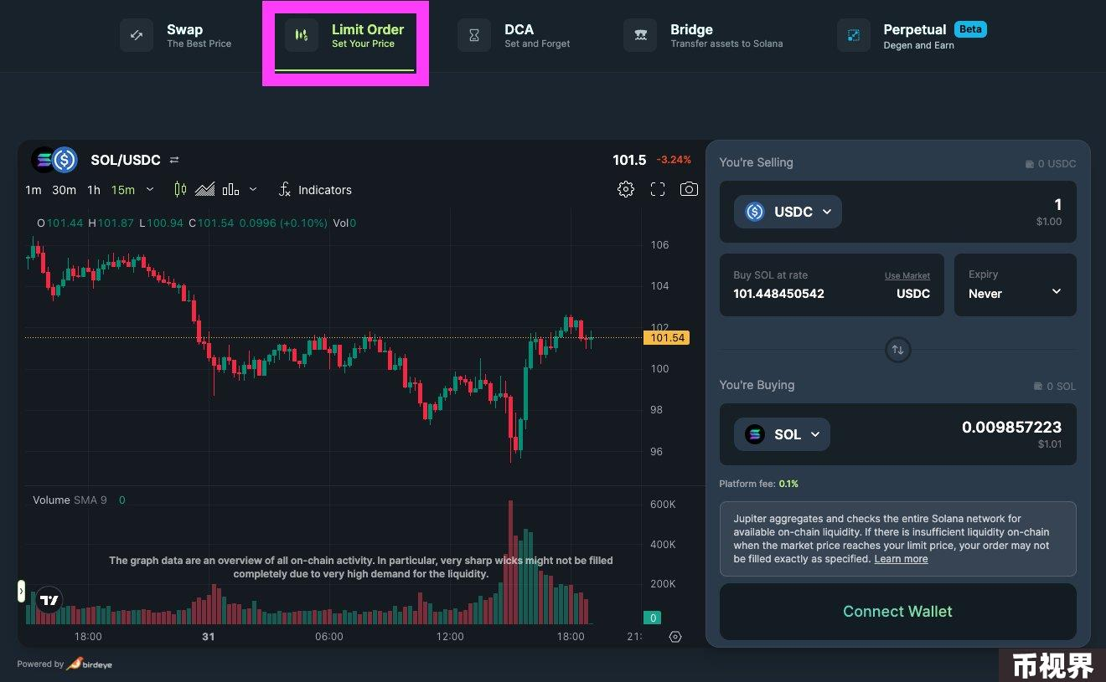

第三步：使用“DCA”（定投）

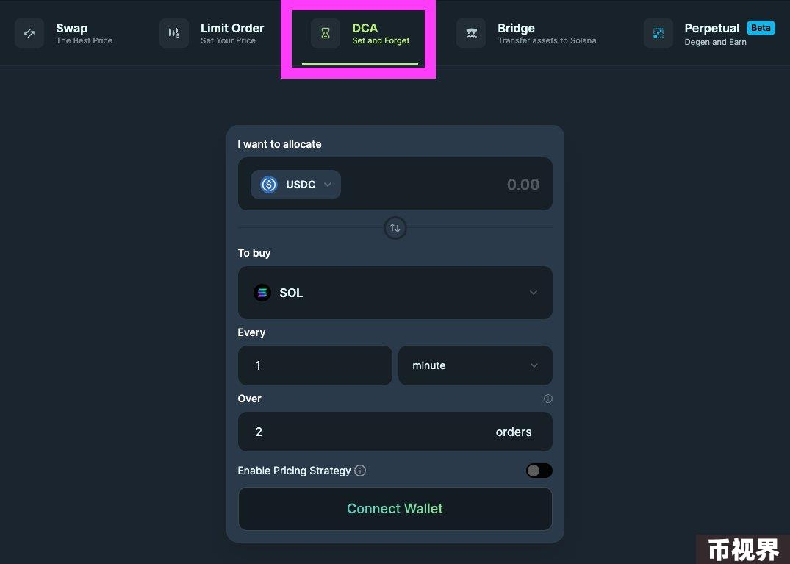

第四步：使用桥接功能

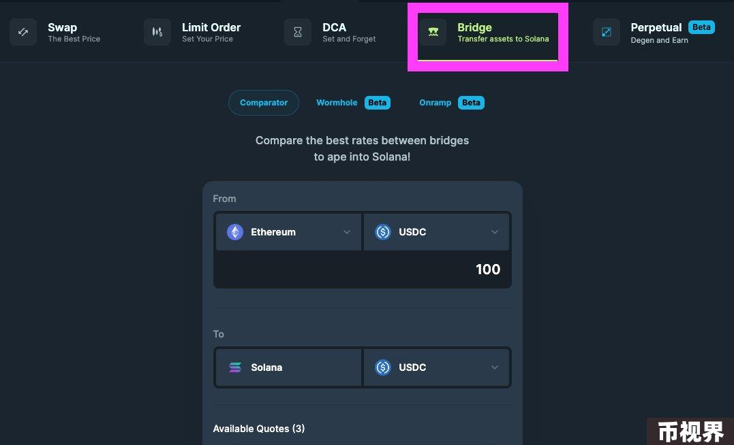

第五步：使用永续合约（使用杠杆时务必谨慎）

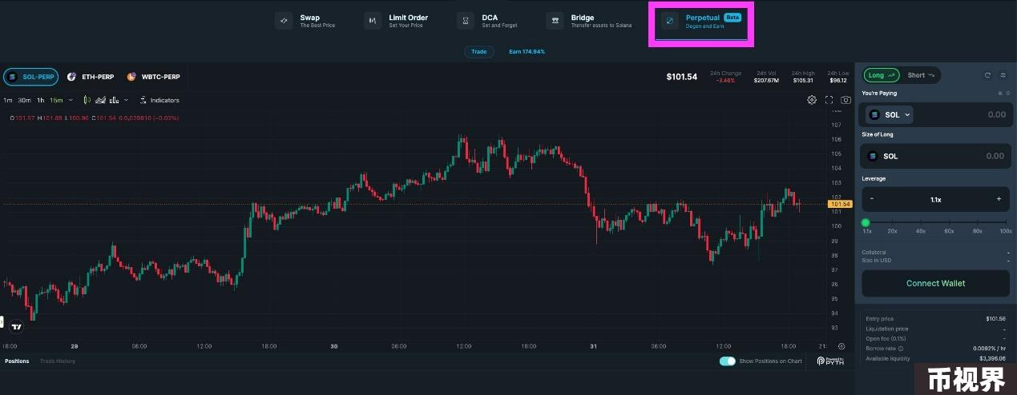

未来，Jupiter可能会引入新的功能和计划。因此为确保有资格参与下轮空投，这些交互活动很重要。Jupiter的Launchpad就是一个范例，但预计今年会有更多的产品发布。

相关阅读：数读Jupiter空投获利情况：近半地址获得127美元，最高单个地址获利超13万美元